مقدمة

درسنا في مقرر هندسة البرمجيات-1- مفهوم الهندسة وعبرنا عن تعريف هندسة البرمجيات بشكل هرمي، وقد ذكرنا سبب التعبير عن هندسة البرمجيات بشكل هرمي، هو لزوم تحقيق الجودة.

**Tools**

**Methods**

**Process Framework**

**Quality**

وقد عبرنا عن الطبقة الثانية كالتالي:

Process framework = Process model + Umbrella activities

درسنا الـ process model وذكرنا أن umbrella activities هي مجموعة من الخطوات أو الإجراءات التي يتبعها فريق هندسة البرمجيات للحفاظ على التقدم و الجودة وإدارة التغيير والمخاطر في مهام التطوير.

إذاً هي Supporting Activities وأهم مايوجد ضمنها هو الـ Project Management والتي تضبط سير العمل وفق

المنهج الصحيح.

ماهي ال Project Management ؟ وكيف يتم تحقيقها؟ وما الهدف منها؟

هي عبارة عن مجموعة من الـ Tasks يقوم بها أشخاص خبراء يتم فيها تحديد آلية تقييم وتوزيع للمهام وتشكيل الفريق وتحقيق التوافقية بين أعضاءه (الانسجام) وتعتبر من النشاطات التي تعمل على ضمان سير المشروع في الوقت والجدول المحدد للحصول على منتج برمجي وفق المتطلبات، أي ضمان الوصول إلى نهاية سعيدة وفق الزمن والتكلفة المحددة.

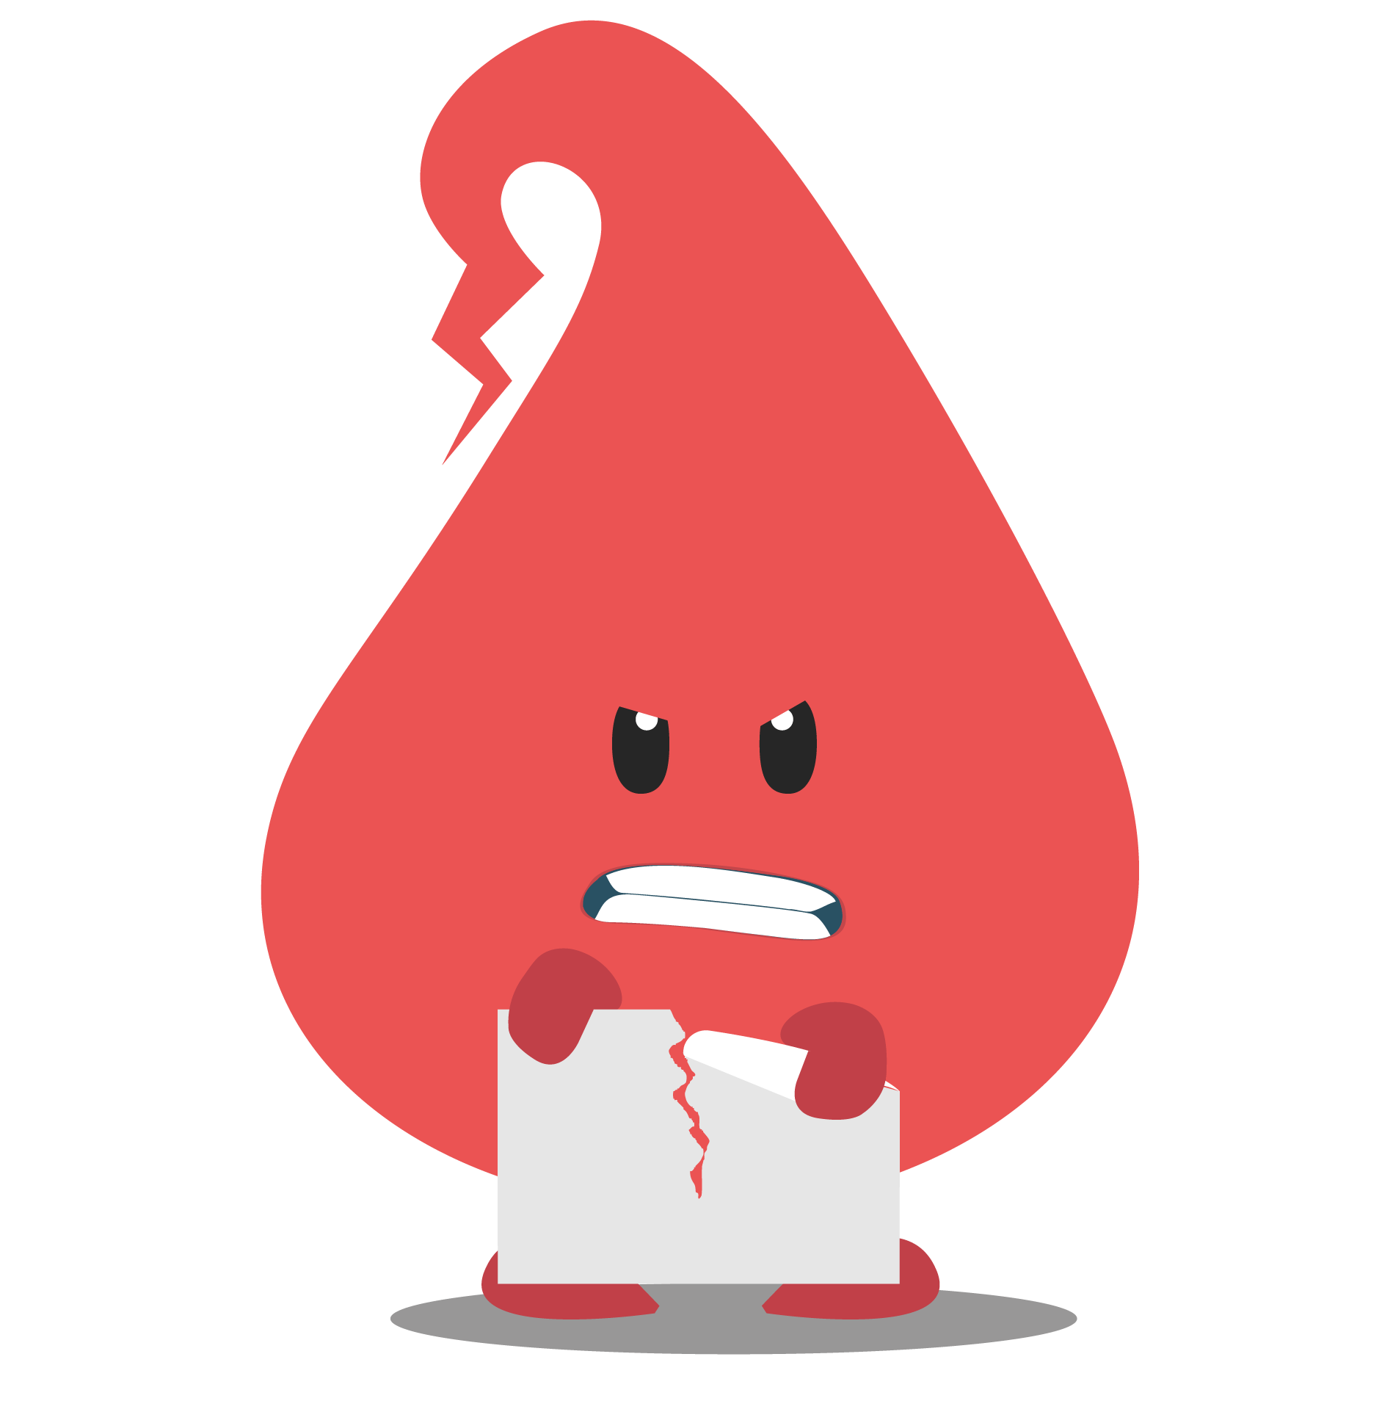

الأعمال التي يقوم بها مدير المشروع:

1. إدارة الأشخاص:

المورد الرئيسي لأي مشروع برمجي هو أعضاء الفريق، فمهمة المدير هي اختيار الأشخاص ووضع الشخص المناسب في المكان المناسب و التنسيق بينهم.

* تأتي قيمة الأعضاء العالية من: القيمة المعرفية والقيمة التأثيرية على الآخرين.
* معظم الأعمال التي سيقوم بها المدير تتعلق بهذه المهمة.

1. قياس وتقرير حالة المشروع (Measuring and reporting):

معرفة مدير المشروع للحالة الراهنة للمشروع و الأشخاص و كل التغييرات التي تحيط بالمشروع داخل وخارج المؤسسة.

1. تقييم مستمر (continues evaluation):

على مستوى (product, process, project, people) و ذلك يساعد لتحديد و ملاحقة الأخطار قبل ظهورها و اكتشاف الكوارث المستقبلية.

1. إدارة المخاطر (Risk Management)

تحديد وتقييم المخاطر التي يمكن لأن تؤثر على المشروع ومراقبتها وأخذ الإجراءات المناسبة بحال حصولها.

1. Plan management

تحديد المهام الرئيسية التي يمكن أن نقوم بها و من يقوم بها و متى يقوم بها و ما هي المخرجات المتوقعة الخاصة بها بالإضافة إلى توزيع المهام و إعطاء توصيف لكل شخص و توفير الموارد و وجود إجرائية ديناميكية لتفادي التغيرات المفاجئة (كترك احد اعضاء الفريق العمل).

إذا الهدف من إدارة المشروع هو الوصول إلى مشروع ناجح.

ولكي تكون الإدارة ناجحة لابدّ من التعرف على معايير النجاح :“Success Factor”

تسليم المنتج للزبون في الوقت المتفق عليه.

إنهاء المشروع ضمن الكلفة والميزانية الموضوعة والمخطط لها.

توافق المنتج مع متطلبات وتوقعات الزبون.

الحفاظ على الـ resources (الموارد البشرية هي أهم المصادر) أي الحفاظ على توافق وتماسك الفريق المطور.

Key success factor هي العامل البشري



Factors Influencing Project Management

(العوامل المؤثرة بعملية إدارة المنتج البرمجي):

الإدارة ليست قرارات ثابتة وقابلة لإعادة الاستخدام وإنّما الإدارة تعتمد بشكل أساسي على العوامل الآتية:

1. حجم الشركة Company Size :

حجم الشركة يؤثر على حجم المشاريع التي تستلمها هذه الشركة وعلى حجم الفريق البرمجي وعلى حجم رأس المال المستثمر وعملية الإدارة تتعلق بالظروف والعوامل المحيطة، فمدير ناجح في شركة معينة يمكن أن يكون فاشل في شركة أخرى نتيجة اختلاف حجم الشركة وعوامل أخرى.

1. زبائن المنتج Software Customer:

من البديهي أن تكون إدارة مشروع يكون فيه الزبون على دراية ببعض الأمور التي تتعلق بمتطلبات المشروع أو لديه تصور واضح عنها تختلف عن إدارة مشروع يكون فيه الزبون لا يعرف ما يريد ويجدر بالذكر أن الغالبية العظمى من النوع الثاني للأسف ويكون معيار النجاح في النهاية هو رضا الزبون

1. حجم المنتج Software Size:

يحدد حجم المنتج مدى تعقيد وتنوع المنتج والمتطلبات اللازمة لتطويره وصيانته وتسويقه فكلما كان حجم المنتج أكبر كلما ازدادت الحاجة إلى تخطيط وتواصل واختبار البرمجيات بالمقابل كلما كان حجم المنتج أصغر كلما تمكن المطورون من إنشاء منتجات أكثر بساطة وابتكارًا ، لذلك يجب مراعاة حجم المنتج عند تحديد الأهداف والأولويات والموارد للمشروع.

1. نوع المشروع:

كل نوع من أنواع المشاريع يناسبه نموذج معين من Process Models و اختيار النموذج يؤثر بشكل كبير على طريقة إدارة المشروع.

مثال: إدارة شركة مختصة بتطوير مواقع ويب تختلف عن إدارة شركة مختصة بالأنظمة المضمنة Embedded Systems لان الطريقة المتبعة في عملية التطوير مختلفة , فنجاح المدير في شركة مختصة بنوع معين لا يعني نجاحه في شركة مختصة بنوع اخر ولكن في النهاية كلا الشركـتين تعملان في نفس المجال وعملية التحويل ليست مستحيلة.

1. الثقافة التنظيميّة Organization Culture:

وجود اختلاف في طريقة تنظيم العمل النابعة عن الاختلافات الثقافية يمكن ان تؤدي إلى تنافر أعضاء الفريق الواحد وإلى صعوبة إدارة الفريق من قبل المدير لأنني كمدير مهمتي هي جعل أعضاء الفريق يعملون مع بعضهم وفق منهجية تنظيمية دون أن يشعروا بالاختلاف والتعارض مع ثقافاتهم.

(أي أن التعامل مع أشخاص منظمين وملتزمين بالوقت تختلف عن التعامل مع اشخاص دائماً يرون أن الحق معهم)

طرق تطوير المنتج Software development processes (حدود الإدارة تختلف حسب الـ Process model المتبع مثلا طريقة توزيع الفريق في waterfall تختلف عن scrum)

The 4 P’s

وهي نموذج إداري يستخدم لضمان تحقيق إدارة ناجحة وتشمل:

People: عملية تطوير المنتج تعتمد على الأشخاص وعملية إدارة الأشخاص تتضمن إدارة مهامهم وتواصلهم مع بعضهم وتحفيزهم بشكل مستمر.

Process: تشمل اختيار النموذج المناسب بحسب المشروع أو المؤسسة والتغيير على النموذج للأفضل وذلك لتحقيق استثمار أعلى للموارد وجودة أعلى للمنتج ومن ثم ضمان السير وفق الخطوات التي يرسمها هذا النموذج.

Product: تشمل تأمين المتطلبات حسب رغبة الزبون واحتواءه على ميزات تميزه عن منافسيه.

Project تتضمن ضبط إيقاع التواصل ما بين الـ People والـ Process وضمان الحصول على الـ Product ضمن قيود (الوقت – الجودة – الكلفة)

ماهو الفرق بين إدارة Project أو Product؟

نعلم أننا نقوم بخلق Project لإصدار Product.

* إدارة الـ Project: اختيار الـ Process الصح وإدارتها، اختيار الـ People صح وإدارتهم، اختيار الوقت والموارد واختيار الـ Environment المناسبة.
* إدارة الـ Product: عملية دراسة هل الـ Product يعمل بالشكل الصحيح ويلبي احتياجات المستخدم بشكل صحيح.

Project Management Activities

عملية الإدارة تتم من خلال أربع مراحل رئيسية وهي:

* People Management إدارة الأشخاص
* Project Planning التخطيط للمشروع
* Risk Management إدارة المخاطر
* Measuring and Reporting القياس وكـتابة التقارير.
* الـ Component الاساسية التي تتضمنها الـ Management هي (المعلومات) حيث انه تحدد قوة الـ Manger بقوة المعلومات التي استطاع الحصول عليها والـ Measuring هو أحد الوسائل للحصول على المعلومات.
* سنركز على People Management:

ماذا تعني إدارة الأشخاص؟

* تستطيع استثمار الموارد البشرية لاستخراج أفضل مايمكن منهم.
* ماهو الشيء الذي يجعل الأشخاص يستجيبو لقائد عملهم (leader)؟

الحصول على المنفعة إن كانت ماديّة أو معرفة فالإطاعة عملية عَقديّة تتطلب وجود طرفين، الطرف الأول يقدم منفعة والطرف الثاني يأخذ منفعة. بحيث يشعر الفريق أنه متكافئ من ناحية تبادل المصالح.

* ماهو الشيء الذي يتوجب على المدير فعلة حتى يجعل أعضاء فريقه يقدم أقصى ما عنده؟

مهمة المدير هي إقناعك بأن هذا العمل هو عملك وطاقتك تبذلها في مشاريعه.

* ما هو الشيء الذي يجعل الموظف يعطي أقصى ماعنده لشركة معينة؟

تلبية كامل احتياجات الموظف.

الاحتياجات البشرية

يمكن فهم الاحتياجات البشرية وفقاً للهرمية التالية:

1. Physiological needs:

أي أن يكون الإنسان مرتاح نفسياً في بيئة العمل التي وضع به (فيها تهوية وإضاءة جيدة وحرارة مناسبة).

1. Safety needs:

عند العمل في أعمال تتطلب السلامة وتكون معرضاً للخطر فيها (يشعر الشخص بالأمان ليؤدي العمل بالشكل المناسب).

1. Social needs:

Physiological needs

Safety needs

Social needs

Esteem needs

Self-realization needs

الانسان اجتماعي بطبعه ويجب توفير وسائل تواصل رسمية وغير رسمية لسد هذه الاحتياجات الاجتماعية ويجب وجود أشخاص موثوقين وقادرين على التواصل والانسجام والاحترام.

1. Esteem needs:

الاحترام والتقدير الذاتي عندما يقوم الشخص بعمل جيد ولو كان إنجازا صغيرا يجب أن يتم تقديره لان ذلك سيحفزه ويشجعه مثال لذلك:

1. الاعتراف بإنجازات الموظفين.
2. منح المكافآت المناسبة وإقامة حفلات التكريم.
3. توفير فرص التدريب لتساعدهم على تقوية الضعف
4. Self-realization needs

احتياجات التحقيق الذاتي هي الاحتياجات التي تتعلق ببيئة عمل مفيدة ومرضية، مثل التوافق مع القيم والأهداف الشخصية، والمساهمة في المجتمع والإنسانية، والتعلم والنمو، والابتكار والتأثير. بدون هذه الاحتياجات، لا يمكن لمهندسي البرمجيات أن يشعروا بالرضا أو الإلهام من عملهم.

▪كلما تمت تلبية حاجات الموظفين أكثر كلما كسب المدير الولاء منهم.



العوامل المؤثرة في إدارة الأشخاص (People Management Factor):

: Consistency

التكافؤ، يجب أن يعاملوا أعضاء الفريق بنفس الطريقة دون التمييز بينهم أي الانسجام ضمن الفريق.

: Respect

الاحترام، يجب أن يشعر أعضاء الفريق بالاحترام والتقدير في الوسط المحيط بهم، يجب أن يتم احترام الشخص حتى لو كان مختلفا، لأنه ليس بالضرورة أن يكون الشخص المختلف شخص غير مناسب فالاختلاف يكون أحيانا سبب للتميز.

Inclusion:

يجب أن يتم أخذ آراء أعضاء الفريق بعين الاعتبار وأن يكون له تأثير فعلي على القرارات المتخذة في الشركة.

Honesty:

الشفافية والصدق، يجب على المدير أن يكون صادقاً مع موظفيه.

مثال: في حال تم وعد الموظف بزيادة راتبه في فترة معينة، فيتوجب على المدير أن يفي بوعده.

Motivation:

التحفيز، القدرة على تشجيع أعضاء الفريق ليقدموا أفضل ما عندهم وخلق الحماس لديهم.

Organization:

التنظيم، القدرة على تنظيم عمل أعضاء الفريق.

Ideas or Innovation:

القدرة على الاختراع وإبداع الأفكار، قابلية تشجيع الناس لخلق الإبداع والشعور به وخلق أفكار جديدة.

أهم هذه العوامل هو Motivation لأنه إذا فقد الشخص الحماس والنشاط سوف يعمل ببطئ وستزيد احتمالية الخطأ .

Personality types

لكي يتم وضع الشخص المناسب بالمكان المناسب يجب معرفة شخصيته حيث لدينا ثلاث أنواع من الأشخاص:

Task-Oriented People:

هم الأشخاص الذين يستطيعون إنجاز المهام مهما كان عددها أي يحفزهم ويحركهم نوع العمل ولكن من المستحيل أن يخترعوا تاسكات من ذاتهم (يستمتعون بنوع معين من الأعمال )وهذا النوع غالبا يعمل منفردا . ولا يعملون أكثر من الذي اسند لهم.

Interaction-Oriented People:

هم الأشخاص الموجهين إلى التفاعل والتواصل، لا يستطيعون العمل بمفردهم دون التواصل بشكل دائم مع مجموعة والعمل معها بشكل متزامن ويتبادل المعلومات ويعتبر هؤلاء الأشخاص Social (هذا النوع يأخذ القرار مع الأشخاص ومع الفريق ويؤمنون أن الحصول على معلومة من أكثر من مصدر يكون أكثر دقة وفائدة).

Self-Oriented People:

هم الأشخاص الانطوائيين، يحبون العمل لوحدهم.

يحفزهم دافع داخلي وشخصي (حب النجاح والتميز) ولا يمكن القول ان هذا النوع هو أناني بل هم مجرد أشخاص ينظمون أفكارهم ويلتزمون بالعمل لتحقيق غايات شخصية بعيدة المدى كالوصول إلى مرتبة وظيفية عالية أو ان يصبح ثرياً.

* لا يمكن تحفيز الشخص من وجهة نظر واحدة فقط مثل Social Needs ولكن يجب تحقيق أكثر من عامل بحيث يجب أن نوازن بين كل هذه العوامل لتأمين متطلبات الشخص وتحفيزه بالشكل الصحيح.
* يجب على المدير تحقيق التوازن بين أعضاء الفريق أي يجب أن يكون لدينا شخص لديه القدرة على اتخاذ القرار واشخاص أخرى قادرين على تنفيذ هذا القرار وهكذا .
* بعد أن يتم تحقيق التحفيز ستكون مهمة المدير بعد اختيار الأشخاص هو تحقيق الفريق.

Software Team

الـ Leader هو عنصر مثل الـdeveloper (أعضاء الفريق) لديه نفس مهامهم بالإضافة لمهمة التنظيم والتنسيق ومتابعة الأعضاء، بالإضافة للمهمة الأصعب وهي قدرته على تحديد نقاط ضعف وقوة كل عضو في فريقه.

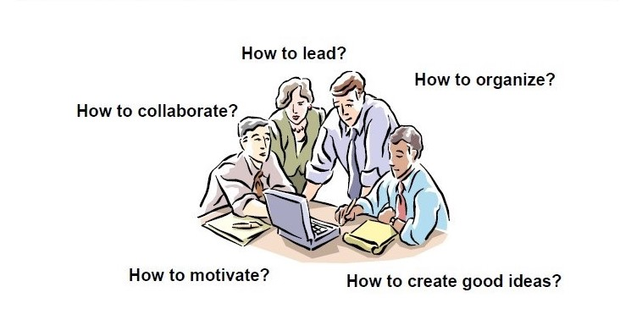

عند اختيار الفريق يجب مراعاة :

1. أن تكون المجموعة متناغمة ومتناسبة .
2. أن تحتوي على أشخاص من أنواع مختلفة فمن الخطأ أن يكون الأشخاص من طبيعة واحدة في الفريق الواحد لذلك نريد أشخاص من مهارات مختلفة ومن طريقة تفكير مختلفة لتعويض نقص احدهم بالآخر.

وفي حال تم تشكيل الفريق جميع أعضاؤه تعمل بنفس الطريقة (لها نفس الطبيعة الشخصية) فإن هذا الفريق سيعاني حتما من مشاكل، مثال :

* فريق جميع اعضاؤه Task Oriented عندها جميع أعضاء الفريق يريدون العمل بالأمور التي يريدونها فقط.
* فريق جميع اعضاؤه Self-Oriented عندها جميع أعضاء الفريق يعملون تبعا لأهدافهم الخاصة مما يؤدي الى إهمال بعض اهداف المشروع .
* فريق جميع أعضاؤه Interaction Oriented عندها جميع أعضاء الفريق متفاعلون مع بعضهم لدرجة تنسيهم التركيز في العمل.

كيف يتم إدارة الـ teams بين بعضهم البعض؟

1. النموذج المغلق أو الهرمي (Closed Paradigm):

أن يكون فيه أكثر من مدير، وكل مدير له مدير أعلى حتى الوصول إلى صاحب القرار، وبعد الموافقة أو الرفض يعود الرد بنفس الشكل لكن بالجهة المعاكسة، وهذه الطريقة تهدر وقت كبير ولكنها محكمة وحصول خطأ فيها ضئيل.

من ميزاتها أنها منظمة وفيها صرامة أكثر باتخاذ القرارات بالتالي التحكم هنا أكبر ومن سلبياتها أنها تقتل الابداع وبطيئة.

تستخدم عندما يكون موعد التسليم قريب.

1. النموذج العشوائي (Random Paradigm):

وهي نقيض سابقتها، تعتمد الإدارة الذاتية لكل فريق، بحيث كل فريق له ميزاته الخاصة، ولكل Team Leader قراراته الخاصة وهذه الطريقة تعتمد على الديناميكية والإبداع، وأيضاً بالمقابل فإنها تؤدي إلى ضياع لمال الشركة لأنه بالنهاية هذه الميزانيات تتبع لميزانية واحدة وهي الشركة.

لا ينصح فيها للمشاريع الضخمة

1. النموذج المفتوح (Open Paradigm):

وهنا يتم اتخاذ القرارات بالتنسيق بين جميع الـ team leaders، حيث أنه لدينا صلاحيات على مستوى الـManager والـManager سيعطي بعض الصلاحيات على مستوى الـTeam Leader أي الأمور والمهام التي يمكن اتخاذ قرار سريع بشأنها ستكون بيد Team leader كاختيار IDE مناسب مثلا .

1. النموذج المتزامن (Synchronous Paradigm):

تعتمد على إعطاء نفس الـ Tasks لعدة groups وبالتالي بهذه الطريقة يتم حصول تواصل بين هذه الفرق للوصول إلى عمل متكامل والفائدة من هذه الطريقة أن يحصل تنافس بين الفرق وبالتالي الوصول إلى التنوع في الحلول واختيار الأفضل.

* Team Communication Formats يتم التواصل بين الفرق بعدة طرق:

Formal Approaches طريقة رسميّة (اجتماع):

تتم بطريقة رسمية من خلال اجتماعات رسمية بتاريخ ومكان محدد وتوثق هذه الاجتماعات وتسجل صوتيا.

Informal طريقة غير رسمية (online):

عفوية ولا تحتاج إلى وقت وترتيب مسبق وتكون غالبا خارج الدوام الرسمي أو اثناء الاستراحات

ويتم تبادل أنواع المعلومات وحل بعض المشكلات وأيضا مناقشة المتطلبات.

“The human brain is a wonderful thing.

It starts working the moment you are born, and never stops until you stand up to speak in public.”